# INSTITUTO DE EDUCACIÓN SUPERIOR CIBERTEC

# DIRECCIÓN ACADEMICA

# CARRERAS PROFESIONALES

**CURSO : INTRODUCCIÓN A LA ALGORITMIA**

**CICLO : Primero**

**SECCIONES : Todas**

**PROFESORES : Todos**

### PRÁCTICA DIRIGIDA DE LABORATORIO - SEMANA 12

Programa Donacion

Diseñe un programa para recaudar donaciones en soles, dólares y euros. Por cada donante se ingresará tipo de moneda y monto donado, luego de lo cual el programa mostrará un reporte actualizado como el que se muestra en la siguiente GUI:

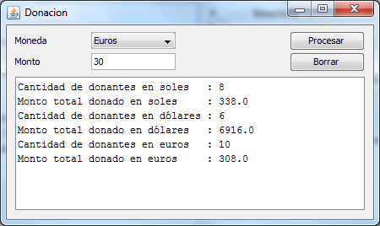

Use los siguientes métodos:

* **actionPerformedBtnProcesar** : Método del botón Procesar
* **getMoneda**: Lee y retorna el tipo de moneda de la donación
* **getMonto**: Lee y retorna el monto de la donación
* **efectuarIncrementos**: efectúa los incrementos necesarios
* **mostrarResultados**: muestra el reporte solicitado

Programa Peaje

Diseñe un programa que permita registrar la cantidad de pasajeros que pasan por un peaje en omnibuses, minivanes y automóviles. Por cada vehículo de ingresará el tipo de vehículo y la cantidad de pasajeros, luego de lo cual el programa mostrará un reporte actualizado como el que se muestra en la siguiente GUI:

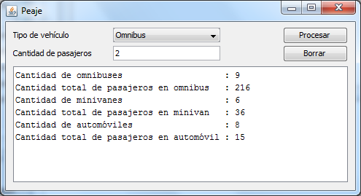

Use los siguientes métodos:

* **actionPerformedBtnProcesar** : Método del botón Procesar
* **getTipo**: Lee y retorna el tipo de vehículo
* **getCantidad**: Lee y retorna la cantidad de pasajeros
* **efectuarIncrementos**: efectúa los incrementos necesarios
* **mostrarResultados**: muestra el reporte solicitado